5 竹下新首相きまる    中曽根首相にかわる新しい首相がだれ  になるかで注目されていたが、竹下登  氏が新しい首相にきまった。  自民党の総裁候補として、竹下登氏のほ  か、安部晋太郎氏、宮沢喜一氏があがっ  ていた。  自民党の規約では、候補者が何人もいる  ときは、全国の自民党員の投票で予備  選挙をしてから、国会議員による本選挙  をする事になっている。  しかし、選挙をすると、後で、自民党  内の対立が大きくなるという心配があ  った。  そこで候補者同士の話し合いで、総裁を  きめようということで、10月の中ごろ  に、竹下氏など三氏の間で何回も話し  合いが行われた。  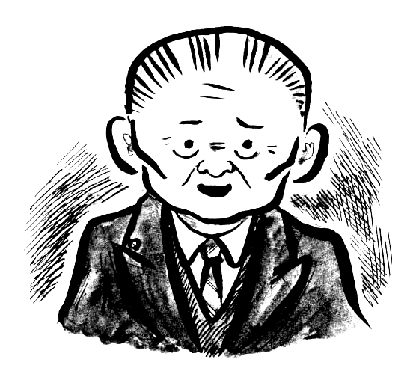 | ( 難易度 ★ 1988年 )  竹下新首相きまる  Takeshita chosen as the new prime  minister  中曽根首相にかわる新しい首相が  だれになるかで注目されていた  the question of who would become the  new prime minister in place of Prime  Minister Nakasone attracted the  attention of the public  自民党の総裁候補として竹下登氏のほか、  安倍晋太郎氏、宮沢喜一氏があがっていた  as well as Noboru Takeshita, Shintaro Abe  and Kiichi Miyazawa stood as candidates  for the presidency of the Liberal  Democratic Party  自民党の規約では  according to LDP regulations  全国の自民党員の投票で予備選挙をして  から、国会議員による本選挙をする事に  なっている  LDP members throughout the country  vote in a preliminary election after which  a plenary election by members of the Diet  is to be held  選挙をすると、後で、自民党  内の対立が大きくなるという心配があった  it was worried that it might lead to  increased antagonism within the LDP,  once an election was held  候補者同士の話し合いで、総裁をきめよ  うということで( した )  it was agreed that the candidates should  decide who should become President by  consultation among themselves  三氏の間で何回も話し合いが行われた  the three men met to discuss the matter  over and over again
7

しかし、おたがいに、自分の方が総裁に  なるべきだと思っている人たちだから、話  しがまとまるはずもない。結局3人の考え  で、中曽根首相にまかせることになった。  その結果、中曽根氏の裁定で、竹下氏が  総裁にきまった。その後11月はじめに開か  れた国会で、竹下氏は新首相に選ばれ、竹  下内閣が発足した。竹下氏が自民党内の最  大の派ばつのリーダーだったのが、新首相  に選ばれた大きな理由だが、「発言を聞いて  もどういう考えなのかよくわからない」な  どといわれて、ほかの 2人の候補者にくら  べて、評判はよくなかった。  しかし、株価の暴落などで、先行きの経済  不安などが予想されているときなので、あ  まり明確な意見を持っていない人の方が  いいという見方もある。 | 話しがまとまるはずもない  there was no way to come to an  agreement  結局3人の考えで、中曽根首相に  まかせることになった  in the end, they agreed to let Prime  Minister Nakasone decide the matter  その結果、中曽根氏の裁定で竹下氏が  総裁にきまった  As a result, by Nakasone’s decision,  Takeshita was chosen as president of  the LDP  竹下内閣が発足した  the Takeshita cabinet was inaugurated  竹下氏が自民党内の最大の派ばつの  リーダーだったのが、新首相に選ばれた  大きな理由だが  Takeshita was a leader of the biggest  faction in LDP. This was an important  factor in his being chosen as the new  prime minister but,  株価の暴落などで、先行きの経済不安  などが予想されているときなので、  あまり明確な意見を持っていない人の  方がいいという見方もある  as economic uncertainty is predicted  in the future following the stock  market crash, etc., one view has it  that a person who does not hold clear  ideas might be a better choice under  such circumstances
8

